ЛЕКЦИЯ 8. ИЗБИРАТЕЛЬНЫЕ УСИЛИТЕЛИ И ГЕНЕРАТОРЫ

8.1. Избирательные усилители
Избирательные усилители предназначены для усиления сигналов в некоторой узкой полосе частот. Их частотная характеристика должна обеспечивать требуемое усиление в заданной полосе частот и достаточно крутой спад усиления вне этой полосы (рис. 8.1).
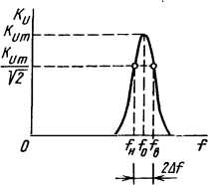
Рис. 8.1. Амплитудно-частотная характеристика избирательных усилителей.

Полоса пропускания избирательного усилителя 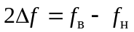определяется на уровне 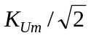, где 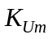- коэффициент усиления при резонансной частоте 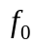. Отношение боковых частот для таких усилителей 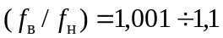. Селективность усилительных свойств оценивают добротностью
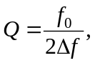 (8.1)
величина которой может составлять десятки и сотни.
Частотная избирательность рассматриваемых усилителей создает высокую помехозащищенность систем, работающих на фиксированных частотах, что широко используется в устройствах автоматического управления и контроля. На способности выделения с помощью избирательных (узкополосных) усилителей фиксированных гармонических составляющих из широкого спектра частот входного сигнала основана работа ряда измерительных устройств промышленной электроники. Избирательные усилители широко распространены в радиоприемных и телевизионных устройствах, а также в многоканальных системах связи. Здесь они решают задачу настройки приемного устройства на фиксированную частоту принимаемой станции (канал связи), не пропуская сигналы других частот.
Избирательные усилители при частотах свыше десятков килогерц создают введением параллельного колебательного LC-контура в цепь нагрузки усилительных каскадов (резонансные усилители). Низкочастотные узкополосные усилители выполняют с обратными связями через частотно-зависимые RC-цепи.
Пример построения усилительного каскада резонансного усилителя показан на рис. 8.2, а. Его особенностью в сравнении с обычным каскадом является наличие колебательного контура в коллекторной цепи транзистора. Связь с последующим усилительным каскадом подобного типа или нагрузкой может осуществляться через разделительный конденсатор (как в приведенной схеме) или трансформатор, первичная обмотка которого определяет индуктивность L колебательного контура.
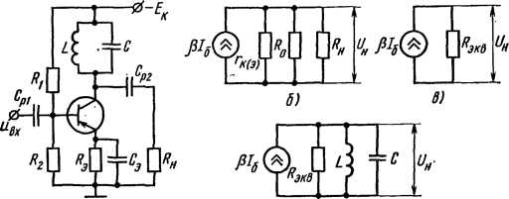
Рис. 8.2. Схема резонансного усилителя (а), его схемы замещения на резонансной частоте (б, в) и частоте, близкой к резонансной (г).

Качественно характер зависимости коэффициента усиления каскада от частоты вида рис. 8.1 объясняется зависимостью от частоты сопротивления, создаваемого колебательным контуром в коллекторной цепи транзистора. На резонансной частоте 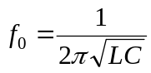 сопротивление колебательного контура велико, в связи с чем коэффициент усиления максимален. При отклонении частоты влево или вправо от резонансной сопротивление контура уменьшается ввиду увеличения шунтирующего действия соответственно его индуктивности или емкости. Это вызывает уменьшение коэффициента усиления каскада.
Определим связь частотной характеристики с параметрами колебательного контура и элементов каскада.
Если принять суммарное сопротивление потерь в элементах L и С колебательного контура равным r, то на резонансной частоте колебательный контур в коллекторной цепи каскада может быть учтен активным сопротивлением
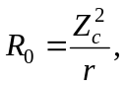 (8.2)
где 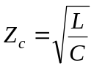 характеристическое сопротивление контура.
Сопротивления 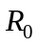 и r определяют добротность используемого контура:
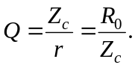 (8.3)
Для выходной цепи каскада на резонансной частоте будет действительна схема замещения по переменному току, приведенная на рис. 8.2, б, где 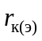учитывает выходное сопротивление транзистора. Величина 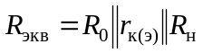(рис. 8.2, в) определяет эквивалентное сопротивление выходной цепи каскада на резонансной частоте , а также эквивалентную добротность колебательного контура:
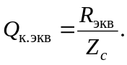 (8.4)
Определим сопротивление нагрузки каскада на частоте 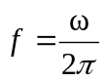, близкой к резонансной частоте контура 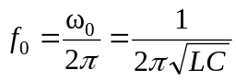. Coпротивление 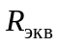можно считать неизменным, однако в схеме замещения следует учесть элементы L и С контура (рис. 8.2, г), т. е.
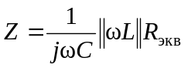 (8.5)
Выражение (8.5) приводим к виду
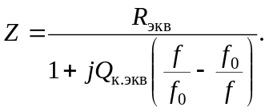 (8.6)
Преобразуем разность отношений частот в знаменателе выражения (8.6):
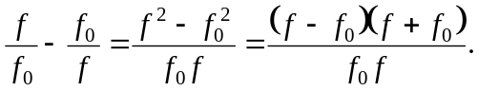 (8.7)
Так как частота  принята близкой к , то
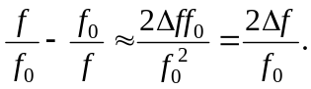 (8.8)
Подставив (8.8) в (8.6), получим
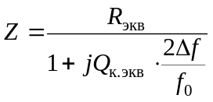
или
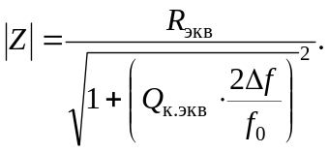 (8.9)
Согласно формуле (8.9), сопротивление нагрузочной цепи каскада с колебательным контуром максимально на его резонансной частоте (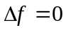) и уменьшается при отклонении частоты от резонансной, т. е. с увеличением 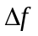. Поскольку коэффициент усиления каскада пропорционален сопротивлению в его коллекторной цепи, то пропорционально изменению сопротивления 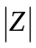 от частоты будет изменяться и коэффициент усиления каскада. В частности, уменьшению в 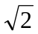 раз коэффициента усиления каскада будет соответствовать уменьшение в то же число раз сопротивления . Приравняв знаменатель выражения (8.9) , находим
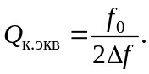 (8.10)
С учетом формулы (8.1) приходим к выводу, что добротность резонансного усилительного каскада определяется эквивалентной добротностью его колебательного контура: 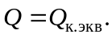 Иными словами, необходимая эквивалентная добротность колебательного контура может быть найдена по частотной характеристике каскада. Она реализуется согласно (8.4) соответствующим выбором параметра 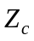.
На частотах ниже и выше резонансной колебательный контур представляет собой комплексную нагрузку, что обусловливает появление фазовых сдвигов выходного напряжения относительно входного. Ввиду наличия внутренней обратной связи в транзисторе и паразитных обратных связей общий фазовый сдвиг между выходным и входным напряжениями может стать равным 0 или , что может вызвать самовозбуждение усилителя на частотах, близких к резонансной. Для исключения самовозбуждения в резонансных усилителях применяют нейтрализацию. Она осуществляется посредством подключения между входом и выходом каскада RC-цепей, создающих на частотах, близких к резонансной, отрицательную обратную связь, нейтрализующую действие положительной связи.
Коэффициент усиления многокаскадного резонансного усилителя равен произведению коэффициентов усиления входящих в него каскадов. Если частотные характеристики каскадов одинаковы и каскады настроены на одну и ту же резонансную частоту, то частотной характеристике всего усилителя будет соответствовать более узкая полоса пропускания, чем полоса частот отдельных каскадов.
В настоящее время резонансные усилители, как и усилители других типов, применяются преимущественно в интегральном исполнении. Микросхема избирательного усилителя обычно содержит большую часть элементов реализуемой принципиальной схемы (в том числе и конденсаторы малой емкости). Исключение составляют индуктивность L и емкость С колебательного контура, которые используют в качестве навесных элементов. Для ограничения количества дискретных компонентов широко распространена непосредственная связь между каскадами в усилителе с включением колебательного контура лишь в один из каскадов.
Узкополосные усилители с резонансным контуром создают на частоты свыше десятков килогерц. Для диапазона более низких частот применение резонансных усилителей нерационально из-за больших габаритов элементов LС-контура. В диапазоне звуковых и особенно промышленных частот узкополосные усилители выполняют с обратными связями через частотно-избирательные RC-цепи.
Из частотно-избирательных RC-цепей наибольшее применение получила схема двойного Т-образного моста (рис. 8.3, а), отличающаяся высокой частотной селективностью коэффициента передачи напряжения 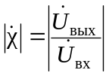 и угла фазового сдвига между напряжениями выхода и входа (рис. 8.3, б).
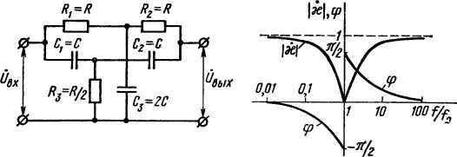
Рис. 8.3. Схема двойного Т-образного моста (а), зависимость его коэффициента передачи и угла фазового сдвига от частоты (б).

При подходе к некоторой частоте коэффициент передачи 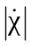 становится равным нулю, а при ее переходе фазовый сдвиг изменяет знак. Частоту называют частотой настройки или частотой квазирезонанса. Указанные свойства проявляются при определенных соотношениях между параметрами схемы, например при . Частоту настройки при этом находят из соотношения
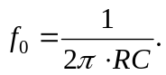 (8.11)
Очевидно, для получения частотной характеристики усилителя вида рис. 8.1 двойной Т-образный мост следует включить в цепь отрицательной обратной связи (рис. 8.4, а).

Рис. 8.4. Структурная схема включения двойного Т-образного моста для создания избирательного усилителя (а), частотная характеристика избирательного усилителя (б).

Предположим, что используемый усилитель имеет частотную характеристику 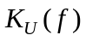 (рис. 8.4, б) с коэффициентом усиления в области низких и средних частот . При частотах входного сигнала , отличных от , коэффициент передачи цепи обратной связи 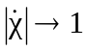 и сигнал с выхода усилителя полностью передается цепью отрицательной обратной связи на его вход. В усилителе действует глубокая отрицательная связь. Коэффициент усиления усилителя с такой обратной связью близок к единице. По мере приближения к частоте модуль коэффиииента передачи двойного Т-образного моста уменьшается, что вызывает ослабление отрицательной обратной связи и возрастание коэффициента усиления 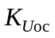 На частоте 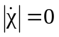 и отрицательная обратная связь отсутствует. Коэффициент усиления на этой частоте равен коэффициенту усиления используемого усилителя.
При построении избирательных усилителей с двойным Т-образным мостом в цепи отрицательной обратной связи удобно использовать схему усилителя с двумя входами (с дифференциальным входным каскадом). На один из входов подается усиливаемый сигнал, а по второму осуществляется отрицательная обратная связь. Цепь обратной связи подключается к тому из входов, для которого выходной сигнал находится в противофазе.
В качестве усилителей могут применяться интегральные усилители постоянного тока и операционные усилители. Пример выполнения схемы избирательного усилителя на ОУ показан на рис. 8.5.
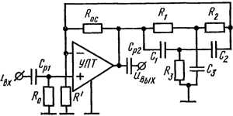
Рис. 8.5. Схема избирательного усилителя на ОУ с двойным Т-образным мостом.

Помимо частотно-зависимой отрицательной обратной связи, осуществляемой по инвертирующему входу, в схему включена вещественная отрицательная обратная связь (резистор 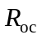), обеспечивающая получение требуемого коэффициента усиления усилителя. Для усилителя в неинвертирующем включении (рис. 8.5) 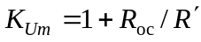.

8.2. Генераторы синусоидальных колебаний
8.2.1. Условия генерации синусоидального сигнала
Генераторы синусоидальных колебаний осуществляют преобразование энергии источника постоянного тока в переменный ток требуемой частоты. Они выполняются на основе усилителей со звеном положительной обратной связи, обеспечивающей устойчивый режим самовозбуждения на требуемой частоте. Структурная схема генератора синусоидальных колебаний приведена на рис. 8.6.
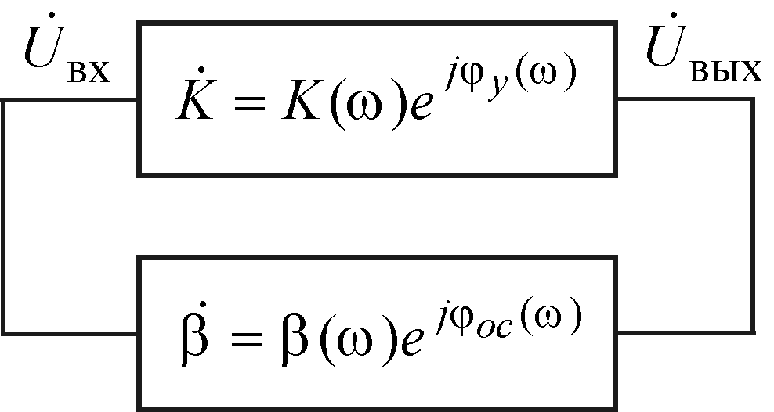
Рис. 8.6. Структурная схема генератора синусоидальных колебаний.

Коэффициент усиления усилителя и коэффициент передачи звена обратной связи приняты комплексными, т. е. учитывается их зависимость от частоты. Входным сигналом для усилителя в схеме генератора является часть его выходного напряжения, передаваемая звеном положительной обратной связи 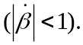
Для работы схемы в режиме генерации необходимо выполнение двух условий. Первое характеризуется тем, что фазовые сдвиги сигнала, создаваемые усилителем 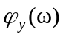 и звеном обратной связи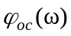, в сумме должны быть кратными:
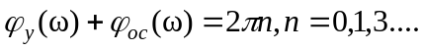 (8.12)
Соотношение (8.12) определяет условие баланса фаз в усилителе с положительной обратной связью. Второе условие возникновения колебаний определяется неравенством
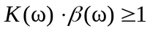 (8.13)
Для получения на выходе генератора напряжения синусоидальной формы требуется, чтобы соотношения (8.12) и (8.13) выполнялись только на одной частоте.
Физический смысл неравенства (8.13) заключается в следующем. Сигнал, усиленный усилителем в  раз и ослабленный звеном обратной связи в раз, при выполнении условия (8.12) возникает вновь на входе усилителя в той же фазе, но с большей амплитудой. Иными словами, неравенство (8.13) определяет необходимое условие для самовозбуждения генератора, когда первоначальные изменения токов и напряжений в схеме усилителя, появившиеся после его подключения к источнику питания, вызывают прогрессирующее нарастание амплитуды сигналов соответствующей частоты на входе и выходе усилителя. Равенство
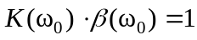, (8.14)
называемое условием баланса амплитуд, (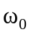- установившаяся частота генерации) соответствует переходу генератора к установившемуся режиму работы, когда по мере увеличения амплитуды колебаний происходит уменьшение коэффициента усиления усилителя из-за проявления нелинейности характеристик транзисторов при больших амплитудах сигналов. В стационарном режиме сигналы на входе и выходе генератора соответствуют некоторым установившимся значениям благодаря компенсации усилителем ослабления сигнала, создаваемого звеном обратной связи.
Установившиеся значения напряжений зависят от коэффициента усиления усилителя К для малого сигнала, а также от нелинейности характеристик используемых транзисторов. Зависимости коэффициента усиления усилителя от температуры и сопротивления нагрузки являются причинами нестабильности амплитуды выходного напряжения генераторов. Задачу стабилизации амплитуды решают введением в схему генератора стабилизирующих нелинейных элементов, а также вещественных отрицательных обратных связей.
8.2.2. Генератор с LC-контуром
Генераторы синусоидальных колебаний, так же как и избирательные усилители, выполняют с колебательным LC-контуром и частотно-зависимыми RC-цепями. LC-генераторы предназначены для генерирования сигналов высокой частоты (свыше нескольких десятков килогерц), а RC -генераторы используются на низких частотах (вплоть до единиц герц).
Условия для генерации синусоидальных колебаний (8.12), (8.13) в LC-генераторах создаются для частоты настройкиколебательного контура, когда его сопротивление является чисто активным. Предпосылкой выполнения соотношения (8.12) для частотыслужит изменение фазового сдвига 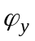, вносимого усилителем, при отклонении частоты от резонансной, так как сопротивление контура перестает быть активным и приобретает реактивный (индуктивный или емкостный) характер. Справедливость соотношения (8.13) для резонансной частоты обусловливается максимальным значением коэффициента усиления на частоте 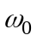.
Схемная реализация LC-генераторов достаточно разнообразна. Они могут отличаться способами включения в усилитель колебательного LC-контура и создания в нем положительной обратной связи. Особенности работы генераторов рассмотрим на примере схемы с однокаскадным усилителем на полевом транзисторе, рис. 8.7, а.
Звеном обратной связи является катушка 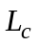, включенная в стоковую цепь транзистора и индуктивно связанная с катушкой 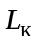 резонансного 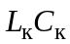 контура. Допустим, что при включении питания схемы в резонансном контуре возникли колебания с частотой . Эти колебания через конденсатор 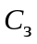 поступают во входную цепь полевого транзистора, усиливаются и через катушку , индуктивно связанную с резонансным контуром поступают опять в контур. Если петлевой коэффициент усиления (контур-транзистор-контур) 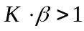, то колебания будут нарастать, рис. 8.7, б. По мере роста амплитуды напряжения в цепи затвора усилителя из-за нелинейности его амплитудной характеристики (участок а-б, рис. 8.7, в) коэффициент усиления начинает падать и при 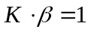 устанавливаются стационарные колебания.
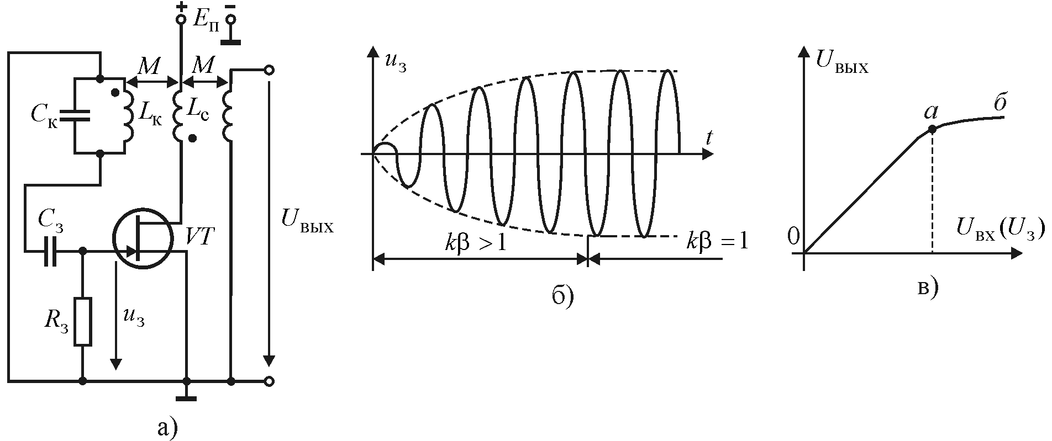
Рис. 8.7. Автогенератор с LC-контуром.

Условие баланса амплитуд в автогенераторе сводится к тому, что на резонансной частоте потери энергии в контуре компенсируются энергией, вносимой в колебательный контур источником питания через катушку . Условие баланса фаз заключается в следующем: усилитель инвертирует сигнал с колебательного контура, т.е. вносит фазовый сдвиг 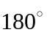; для того чтобы колебания, передаваемые в контур через магнитную связь, складывались с первоначально возникшими колебаниями, необходимо осуществить дополнительный фазовый сдвиг в . Это обеспечивается соответствующим включением (фазировкой) катушек и .
Частота генерируемых колебаний близка к резонансной частоте колебательного контура 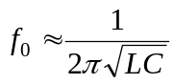.
Сигнал обратной связи может быть снят непосредственно с колебательного контура. Это достигается благодаря секционированию индуктивной или емкостной ветви колебательного контура. В схемах таких генераторов колебательный контур имеет три точки соединения с усилителем, в связи с чем их называют трехточечными.
В схеме генератора рис. 8.8 («индуктивная трехточка») секционированной выполнена индуктивная ветвь контура.
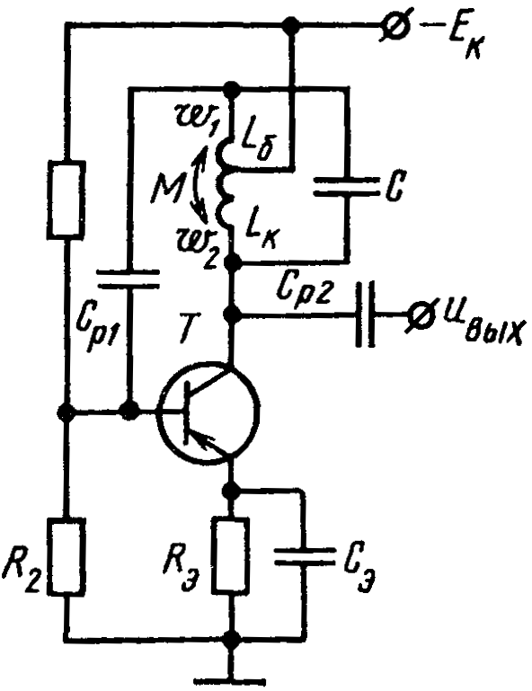
Рис. 8.8. Схема генератора с трехточечной индуктивной обратной связью.

Сигнал обратной связи определяется напряжением на секции 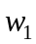. Требуемая фаза этого сигнала определяется тем, что напряжения на секциях 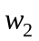 и относительно их общей точки, подключенной к шине 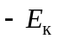, находятся в противофазе. На вход транзистора сигнал с секции подается через разделительный конденсатор 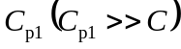, источник питания (представляющий по переменному току сопротивление, близкое к нулю) и конденсатор 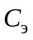. Если принять индуктивную связь обмоток и идеальной, то для обеспечения баланса амплитуд необходимо, чтобы
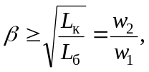 (8.15)
где - коэффициент передачи тока транзистора в точке покоя.
Расчет частоты может быть произведен по формуле
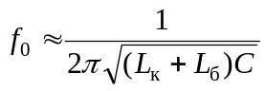. (8.16)
В схеме генератора рис. 8.9 («емкостная трехточка») колебательный контур, состоящий из индуктивной катушки L и последовательно включенных конденсаторов 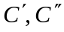, включен параллельно выходной цепи усилительного звена. Напряжение обратной связи снимается с конденсатора 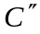 относительно «земли» и подается на вход транзистора через конденсаторы 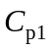 и , минуя цепь источника питания. Напряжения на конденсаторах 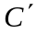и относительно их общей точки находятся в противофазе, в связи с чем создаваемая в схеме обратная связь является положительной.
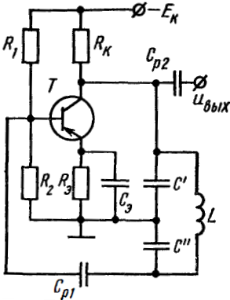
Рис. 8.9. Схема генератора с трехточечной емкостной обратной связью.

Нестабильность частоты генераторов оценивают коэффициентом относительной нестабильности
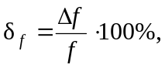 (8.17)
где - абсолютное отклонение частоты от номинального значения .
В этих случаях оговариваются условия, при которых производятся измерения, в частности диапазоны изменения температуры и напряжения питания. Коэффициент относительной нестабильности частоты транзисторных LC-генераторов (при использовании температурной стабилизации с помощью резистора 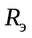, но без принятия специальных добавочных мер стабилизации) составляет единицы процента.
Факторами, повышающими стабильность частоты, являются увеличение температурной стабилизации выбранного режима покоя усилительных каскадов, а также применение средств, компенсирующих температурные изменения частоты. Одним из методов компенсации можно считать введение в колебательный контур конденсаторов с зависимой от температуры емкостью.
Наибольшая стабильность частоты с коэффициентом 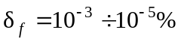 достигается при использовании в генераторах кварцевого резонатора. Высокая стабильность частоты обусловливается тем, что кварцевый резонатор, являясь эквивалентом последовательного колебательного контура, обладает высокой добротностью (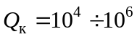).
8.2.3. RC-автогенератор на мосте Вина
Построение генераторов на частоты ниже нескольких десятков килогерц становится нерациональным ввиду возрастания габаритов и массы элементов колебательного LC-контура. Для диапазона низких частот применяют RC-генераторы, Они основаны на использовании частотно-зависимых цепей, составляемых из резисторов и конденсаторов, и аналогично LC-генераторам выполняются по структурной схеме рис. 8.6.
В усилителях, предназначенных для построения генераторов, выходной сигнал, как известно, может находиться в противофазе с входным сигналом (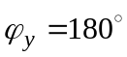) или же совпадать с ним по фазе (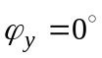). В первом случае частотно-зависимая RC-цепь обратной связи на частоте генерации должна осуществлять поворот фазы передаваемого сигнала на 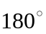, во втором случае фазовый сдвиг передаваемого сигнала должен отсутствовать (). Решение обеих задач определяется широкими схемными возможностями RC-цепей.
Из RC-цепей, не осуществляющих сдвига по фазе на квазирезонансной частоте, наибольшее распространение получила схема моста Вина (рис. 8.10, а). Комплексный коэффициент усиления моста Вина 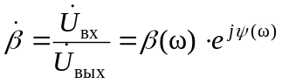 характеризуется его амплитудно-частотной 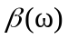, рис. 8.10, б, и фазо-частотной 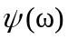, рис. 8.10, в, характеристиками.
При построении такого генератора на операционном усилителе (рис. 8.10, г) звено частотно-зависимой обратной связи (см. рис. 8.10, а) включают между выходом и неинвертирующим входом ОУ. Элементы 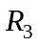 и 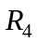 предназначены для получения требуемого коэффициента усиления усилительного звена. Поскольку на частоте генерации коэффициент передачи звена частотно-зависимой обратной связи типа моста Вина 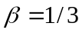(см. рис. 8.10, б), самовозбуждение генератора возможно при 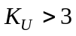. Это условие выполняется 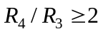.
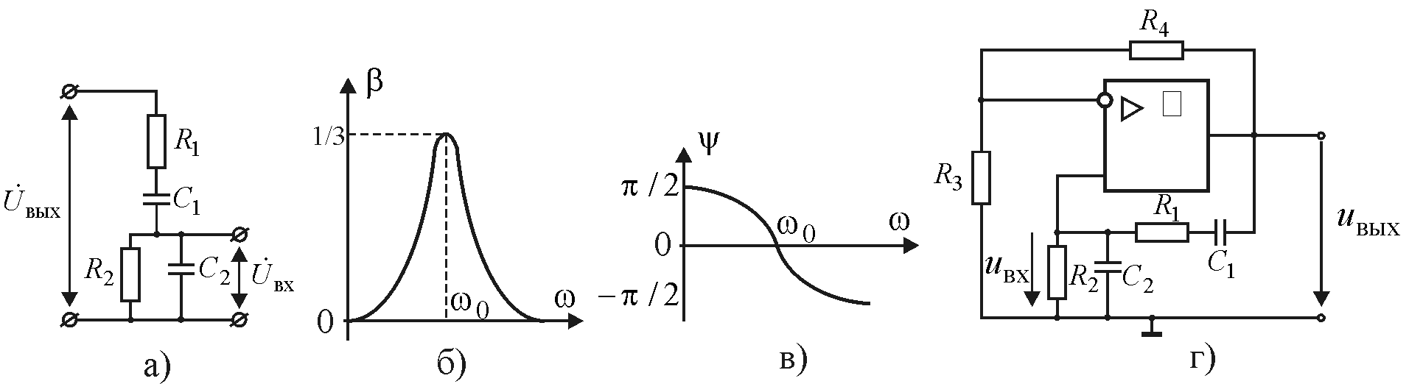
Рис. 8.10. Автогенератор на мосте Вина.

Частота генерации в схеме равна квазирезонансной частоте частотно-зависимой цепи, определяемой из соотношения
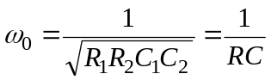, (8.18)
где 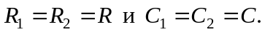
Необходимая амплитуда колебаний достигается корректировкой сопротивлений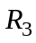 или 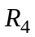 в процессе настройки схемы.

